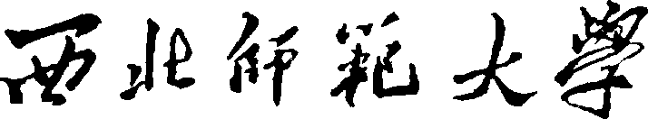

硕士研究生入学统一考试
《中国画》科目大纲
（科目代码：970）

学院名称（盖章）： 美术学院
学院负责人（签字）：________
编制时间： 2016年9月1日

《中国画》考试大纲

一、考试科目性质：
《中国画》是美术学专业《中国画》方向的专业复试科目。
二、考试要求：
以中国画的艺术表现形式为主体，运用其语言特点和基本表现手法，现场进行有表现力、比较深入地写生或创作。同时，对其书法方面的基本技能进行相应程度的测试。
三、考试时间
6小时

